Белорусский государственный технологический университет

Факультет информационных технологий

Кафедра программной инженерии

 Лабораторная работа №14

По дисциплине «Основы алгоритмизации и программирования»

На тему «Использование указателей»

 Выполнила:

Студентка 1 курса 7 группы

Яскевич Валерия Александровна

Преподаватель: асс. Андронова М.В.

2023, Минск

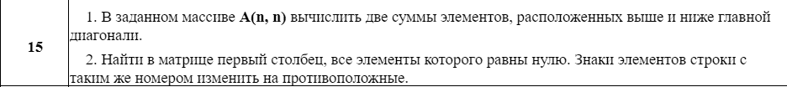

Задание 1.

Код программы:

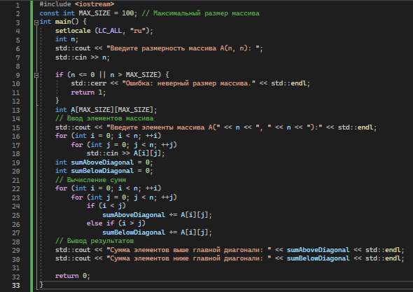

Результат:

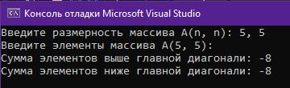

Задание 2.

Код программы:

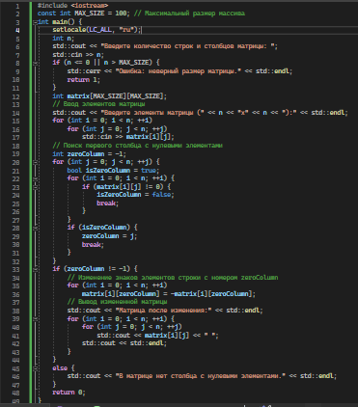

Результат:

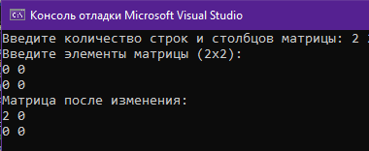

Дополнительные задания:



Код программы:

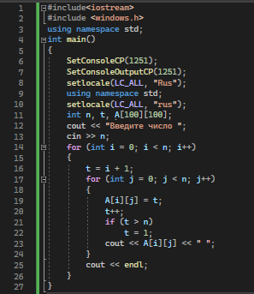

Результат:

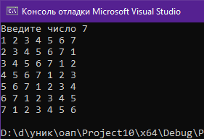



Код программы:

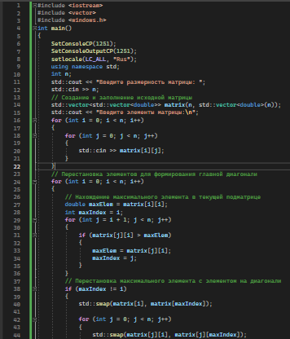

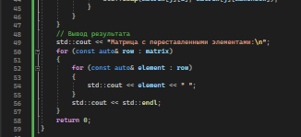



Код программы:

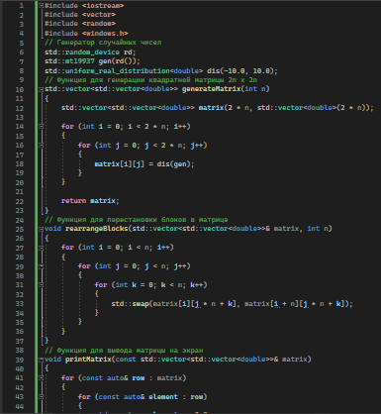

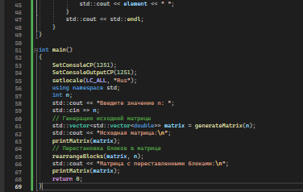

Результат:

